Kérjük a tisztelt kollégákat, hogy a dolgozatokat az egységes értékelés érdekében szigorúan az alábbi útmutató szerint pontozzák, a megadott részpontszámokat ne bontsák tovább! Vagyis ha egy részmegoldásra pl. 3 pontot javasolunk, akkor arra vagy 0, vagy 3 pont adható. (Természetesen az útmutatótól eltérő megoldások is lehetnek jók.) Ha különösen értékesnek tartanak egy részmegoldást, akkor arra inkább jól felismerhetően pluszpontot adjanak, és azt az összpontszámban is külön tüntessék föl!
Összpontszám: 100 pont
Beküldési határ: 40 pont
Postázási határidő: 2008. december 22.
1. feladat: Sakkfigurák (21 pont)
Készítsd el az alábbi sakkfigurákat kirajzoló eljárásokat bástya :oldal, huszár :oldal és gyalog :oldal! Az :oldal paraméter a figura méretét befolyásolja.
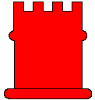 | 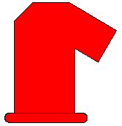 | 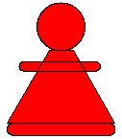
bástya 50 | huszár 50 | gyalog 50
Segítség: :r sugarú kör rajzolása: ismétlés 360 [előre 2*3.14*:r/360 jobbra 1]
Értékelés:
Bástya
Van :oldal paraméter, arányosan növeli a figurát 1 pont
Van a figurának talpa 1 pont
A talpon kb. szimmetrikusan helyezkedik el a bástya teste 1 pont
A bástya tetején záródó oromzat, az ábra szerinti 2 pont
A bástya oldalán félkörös kitüremkedés, szimmetrikus 1 pont
A figura jól színezett 1 pont
Huszár
Van :oldal paraméter, arányosan növeli a figurát 1 pont
Van a figurának talpa 1 pont
A talpon kb. szimmetrikusan helyezkedik el a huszár teste 1 pont
A huszár feje arányos, záródik 3 pont
A figura színezett 1 pont
Gyalog
Van :oldal paraméter, arányosan növeli a figurát 1 pont
Van a figurának talpa 1 pont
A talpon a gyalog teste egy trapéz 1 pont
A gyalog feje arányos, a test kb. közepre kerül 2 pont
A gyalog testén keresztbe egy díszítés, kb szimmetrikusan 1 pont
A figura színezett 1 pont
2. feladat: Zászlók (24 pont)
Készítsd el az alábbi zászlókat rajzoló Logo eljárásokat (grönland, niger, kamerun, bahama)!
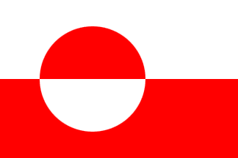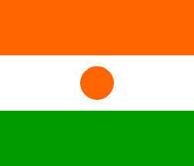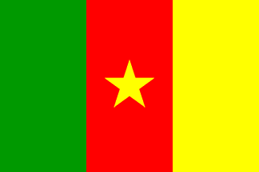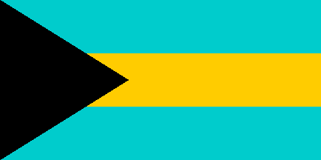
Grönland Niger Kamerun Bahama
A zászlók színe: Grönland – piros-fehér. Niger – alul zöld téglalap, a kör és a felső téglalap narancssárga színű (tollszín! [255 127 0]). Kamerun –zöld-piros-sárga, benne sárga csillag. Bahama – fekete háromszög, alul és felül világoskék, középen sárga csík.
Mind a 4 zászló 60 egység magas, Grönland és Kamerun 90, Niger 70, Bahama 120 egység széles. Grönland zászlójában a 20 sugarú kör középpontja a bal széltől 35 egységre van. A nigeri zászló téglalapjai egyformák, a kör átmérője 10 egység. A kameruni zászló téglalapjai is egyformák, a csillagok közepének távolsága vízszintesen 20 egység. Bahama zászlójában egyenlő oldalú háromszög van, a vízszintes sávok pedig egyforma szélességűek.
Értékelés:
Grönland
60*90-es 1 pont
Van két téglalap; van kör; jól illeszkednek 1+1+1 pont
Az alsó téglalap piros; csak a felső félkör piros 1+1 pont
Niger
60*70-es 1 pont
Van három egyforma téglalap; van egy kör; a kör jó helyen 1+1+1 pont
Jó a két téglalap színe; jó a kör színe 1+1 pont
Kamerun
60*90-es 1 pont
Van három egyforma téglalap; van csillag; a csillag jó helyen 1+1+1 pont
Jó a két szélső téglalap színe; jó a középső téglalap és a csillag színe 1+1 pont
Bahama
60*120-0s 1 pont
Van három egyforma téglalap; van háromszög; a háromszög jó helyen 1+1+1 pont
Jó a téglalapok színe; jó a háromszög színe 1+1 pont
Elérhető összpontszám: 45 pont

